|  |  |
| --- | --- |
|  | |
|  | |
|  |  | |

УЧЕБНО-МЕТОДИЧЕСКИЙ КОМПЛЕКС ПРЕДМЕТА

**«Особенности устройства и эксплуатации тепловоза 2ТЭ25Км»**

(2 часа обучения)

УЧЕБНОЕ ПОСОБИЕ

Машинист тепловоза.

Помощник машиниста тепловоза, электровоза

Ульяновск

2023

Рассмотрено и одобрено на заседании цикловой комиссии локомотивного хозяйства Куйбышевского учебного центра профессиональных квалификаций - структурного подразделения Куйбышевской железной дороги - филиала ОАО «РЖД»

Протокол от « » 2023 г. №

Председатель цикловой комиссии _____________В.В.Кравченко

Настоящее учебное пособие предназначено для обучения на курсах переподготовки, машинистов тепловоза, помощник машиниста тепловоза и разработано на основании рабочих учебных планов, и программ для обучения на курсах переподготовки, курсах развития профессиональных компетенций по профессии «Машинист тепловоза», «Помощник машиниста тепловоза» по теме: «Агрегат компрессорный АКВ 4,5/1 ПУ2-ОХ М1»

**Организация - разработчик:**

Ульяновское подразделение Куйбышевского учебного центра профессиональных квалификаций – структурное подразделение Куйбышевской железной дороги – филиала ОАО «РЖД» (далее – КУЦПК).

**Автор:**

Чубарев Сергей Леонидович – преподаватель Ульяновского подразделения Куйбышевского учебного центра профессиональных квалификаций – структурного подразделения Куйбышевской железной дороги – филиала ОАО «РЖД».

1. **Содержание**

|  |  |  |
| --- | --- | --- |
| **№ п.п** | **Наименование раздела** | **Страница** |
| 1 | Содержание | 4 |
| 2 | Общие сведения о компрессорном агрегате тепловоза 2ТЭ25Км | 5 |
| 3 | Устройство агрегата компрессорного АКВ 4,5/1 ПУ2-ОХ М1 | 8 |
| 4 | Функциональная схема работы компрессора | 20 |
| 5 | Функциональная схема работы системы подготовки сжатого воздуха | 23 |
| 6 | Перечень возможных неисправностей | 24 |
| 7 | Перечень вопросов для проверки знания | 26 |
| 8 | Литература | 27 |

1. **Общие сведения о компрессорном агрегате тепловоза 2ТЭ25Км**

На тяговом подвижном составе широкое распространение получили винтовые компрессорные агрегаты.

Агрегат компрессорный винтовой АКВ 4,5/1 ПУ2-М1 устанавливаемый на тепловозы, Брянским заводомобеспечивает сжатым очищенным воздухом тормозную сеть поезда и пневматическую сеть вспомогательных приборов тепловоза (электропневматических контакторов, песочниц, приборов для подачи звуковых сигналов, стеклоочистителей).

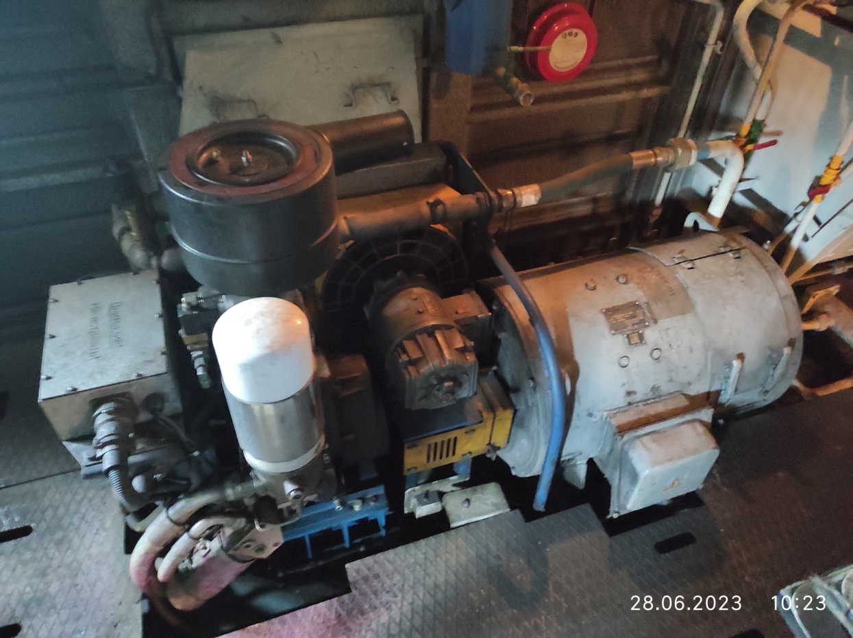

*Рисунок. 1. Общий вид агрегата компрессорного винтового АКВ 4,5/1 ПУ2 М1*

**Перечень принятых сокращений**

|  |  |  |  |
| --- | --- | --- | --- |
| **Полное наименование** | **Сокращение** | **Полное наименование** | **Сокращение** |
| Агрегат компрессорный | АК | Двигатель компрессора | ДК |
| Система контроля и управления | СКУ | Двигатель вентилятора холодильника | ДВХ |
| Система подготовки воздуха | СПВ | Предпусковой подогрев масла | ППМ |
| Масловоздушная смесь | МВС | Разрешение на запуск агрегата компрессорного | РЗАК |
| Блок управления | БУ | Авария системы управления и контроля | АСКУ |
| Блок опроса датчиков | БОД | Продувка блока осушки | ПБО |
| Блок коммутации | БК | Продувка фильтров | ПФ |
| Коробка клеммная | КК | Обогрев системы подготовки воздуха | ОСПВ |
| Система управления | СУ | Устройство пусковое | УП |
| Блок коммутации | БК |  |  |

Агрегат имеет несколько модификаций таблица 1:

Таблица 1

Модификации винтового компрессорного агрегата АКВ 4,5/1

|  |  |
| --- | --- |
| Условное обозначение исполнения | Дополнительное оборудование |
| АКВ 4,5/1 ПУ2 М1 | С микропроцессорной системой управления |
| АКВ 4,5/1 ПУ2-01 М1 | Без микропроцессорной системы управления |
| АКВ 4,5/1 ПУ2-02 М1 | С микропроцессорной системой управления и системой подготовки сжатого воздуха СПВ 4,5/1 У2 |
| АКВ 4,5/1 ПУ2-03 М1 | Без микропроцессорной системы управления с системой подготовки сжатого воздуха СПВ 4,5/1 У2 |

На тепловозе 2ТЭ25Км применяется компрессорный агрегат типа АКВ 4,5/1 ПУ2-ОХ М1. Данный агрегат выпускается в нескольких комплектациях, о чем говорит аббревиатура условного обозначения модели.

Рассмотрим, как расшифровывается аббревиатура агрегата компрессорного АКВ 4,5/1 ПУ2-ОХ М1: АКВ – тип исполнения и вид компрессора (агрегат компрессорный винтовой); 4,5/1 – в числителе - номинальная производительность (4,5/1), в знаменателе – избыточное конечное давление (1 МПа);

Таблица 2

Основные технические характеристики модификаций компрессорного агрегата АКВ 4,5/1

|  |  |  |
| --- | --- | --- |
| Наименование параметра | Значение параметра | |
| АКВ 4,5/1 ПУ2 М1  АКВ 4,5/1 ПУ2-01 М1 | АКВ 4,5/1 ПУ2-02 М1  АКВ 4,5/1 ПУ2-03 М1 |
| Тип компрессора | винтовой | |
| Избыточное давление нагнетания, МПа (кг/см2) | 1,0-0,04(10,2-0,41) | |
| Производительность, м3/мин | 4,5-0,2 | 3,6-0,2 |
| Мощность, потребляемая компрессором из сети тепловоза с учетом КПД, кВт | 36 (42,9) | |
| Мощность, потребляемая вентилятором системы охлаждения с учетом КПД, кВт | 1 (1,3) | |
| Мощность, потребляемая системой подогрева, кВт | 1,0 | |
| Мощность, потребляемая системой контроля и управления, кВт | 0,2 | |
| Мощность, потребляемая системой подготовки воздуха, кВт, не более | - | 1,0 |
| Расход масла (при работе с ПВ 100%), г/ч, не более | 6 | |
| Расход воздуха на регенерацию, % | - | 15 |
| Содержание загрязнений в сжатом воздухе за системой подготовки воздуха, не более, мг/м3;  твердых частиц  масла  влаги в жидком состоянии | - | 2  10  отсутствуют |
| Суммарное сопротивление всех ступеней системы подготовки воздуха, МПа, не более | - | 0,05 |
| Объем заливаемого масла, л | 17,5-18 | |

таблица 3

Основные технические характеристики электродвигателей компрессорного агрегата АКВ 4,5/1

|  |  |  |  |  |  |
| --- | --- | --- | --- | --- | --- |
| Назначение | Тип электродвигателя | Мощность, кВт | Напряжение постоянного тока, В | Номинальное число оборотов, об\мин | Масса, кг |
| Привод винтового компрессорного агрегата | 2П2КМУХЛ2 ТУ У 31.1 - 00214868-234:2010 | 37 | 110 | 1450 | 550 |
| Привод вентилятора системы охлаждения | П12У3 ТУ 3355-001-05743131-2008 | 0,95 | 100 | 3000 | 23,5 |

1. **Устройство агрегата компрессорного АКВ 4,5/1 ПУ2-ОХ М1**

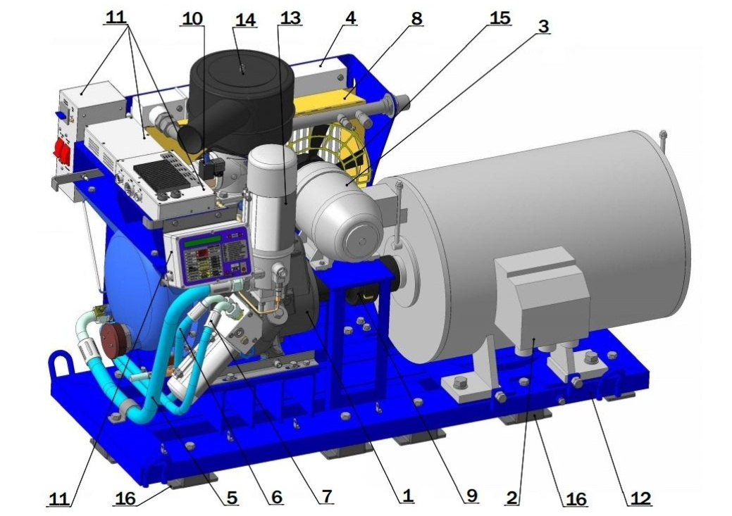

*Рисунок. 2. Компрессор АКВ 4,5/1 ПУ2-М1*

1 - компрессор винтовой; 2 - двигатель привода компрессора; 3 - электродвигатель системы охлаждения; 4 - масловоздушный холодильник; 5 - шланг нагнетательный; 6, 7 - шланг для транспортирования масла; 8 - диффузор; 9 - соединительная муфта; 10 - система всасывания и разгрузки АК; 11 - система контроля и управления (СКУ); 12 - рама АК; 13 - сепаратор тонкой очистки; 14 - воздушный фильтр; 15 - вентилятор; 16 -амортизаторы.

АК (агрегат компрессорный) состоит из компрессора с приводом от электродвигателя 3. АК оснащен принудительной системой воздушного охлаждения для масла и сжатого воздуха. АК установлен на амортизаторах 16, предназначенных для снижения вибрации. Устройство и работа компрессорного агрегата согласно руководства по эксплуатации АКВ 4,5/1.00.000 РЭ.

*Корпус компрессора* 1 (рисунок.2) представляет собой чугунную отливку и является основной базовой деталью и одновременно резервуаром для воздуха и масла. Непосредственно в корпус компрессора вмонтирована винтовая пара, которая опирается на подшипниковый узел.

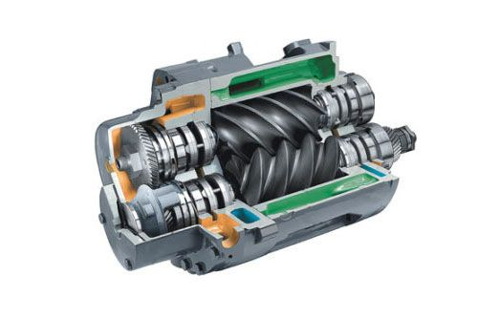

Корпус компрессора рассчитан на рабочее давление 15 кгс/см2 при максимальной температуре +110°С. Уплотнения вала и подшипниковый узел подвержены естественному износу. Корпус компрессора служит также в качестве резервуара для первичной сепарации (отделения воздуха от частиц масла).

*Воздушный фильтр* 14 (рисунок.2) монтируется на блок всасывания 10 с помощью хомута. Воздушный фильтр (рисунок.3) состоит из сменного фильтрующего элемента 3 и защитного кожуха 2. Во внутреннем пространстве защитного кожуха происходит затухание звуковых волн и стабилизация потока воздуха. Всасываемый воздух проходит через фильтрующий элемент, очищается от механических примесей, так или иначе присутствующих в окружающем воздухе, и после этого поступает через блок всасывания в полость компрессора.

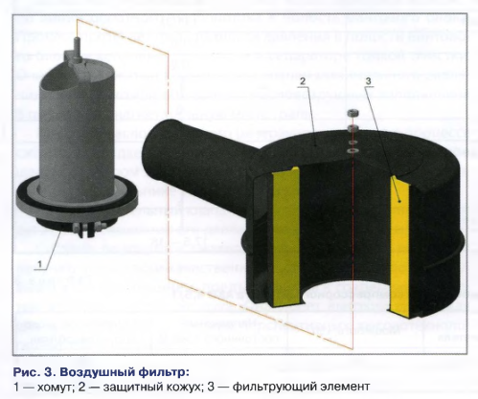

*Блок всасывания* (рисунок.4) обеспечивает подачу объемного потока воздуха в компрессор при работе АК и исключает выброс масла при его остановке. Блок всасывания монтируется непосредственно на корпусе компрессора. Он монтируется

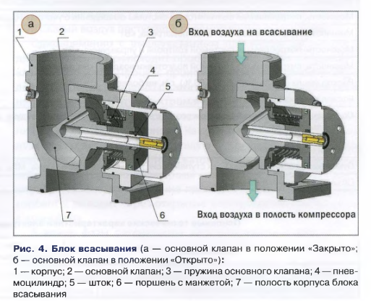

непосредственно на разъем всасывания корпуса компрессора. Блок всасывания (рисунок.4) состоит из алюминиевого корпуса 1, основного клапана 2 с пружиной 3 и поршнем 6.

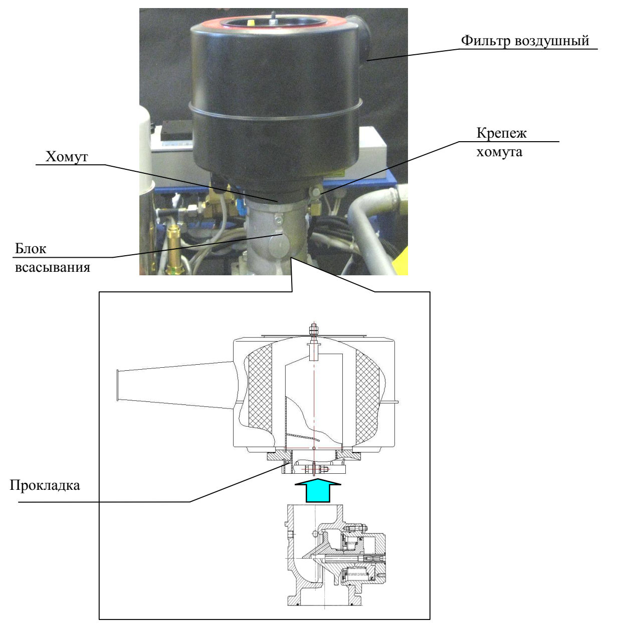

*Рисунок.5. Монтаж фильтра на блок всасывания*

В состоянии покоя компрессорного агрегата основной клапан блока всасывания закрыт усилием пружины. В момент начала работы агрегата в корпусе компрессора создается разряжение воздуха, и основной клапан открывается, преодолевая усилие пружины. После остановки агрегата на основной клапан воздействует усилие пружины и противодавление в корпусе компрессора, что позволяет мгновенно и полностью перекрывать проходное сечение воздухозабора, исключая выброс масла.

*Масловоздушный сепаратор тонкой очистки воздуха* 13 (рисунок.2) является сменным элементом и монтируется на корпус компрессора через установочный ниппель. Сепаратор (рисунок.6) обеспечивает тонкое отделение масла от сжатого воздуха, происходящее после первичной сепарации в масловоздушном резервуаре компрессора, и позволяет получать технически качественный сжатый воздух с минимальным содержанием масляных паров (конкретное содержание зависит от рабочей температуры, конечного давления, скорости потока и т.д.). Для работы масловоздушного сепаратора в условиях низких температур на него установлен электрообогреватель.

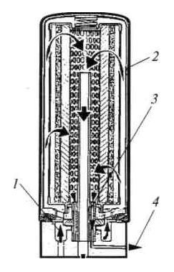

*Рисунок.6. Масловоздушный сепаратор тонкой очистки воздуха*

1 *-* вход от масловоздушного резервуара (после первичной сепарации); *2 -* сепаратор; *3 –* установочный ниппель; *4 -* возвратный маслоток.

*Масляный фильтр* (рисунок.7) обеспечивает очистку масла в компрессоре от загрязнений с достаточно тонкой степенью фильтрации. Масляный фильтр хорошо доступен и монтируется на установочный ниппель. Для работы масляного фильтра в условиях низких температур на него устанавливается электрообогреватель.

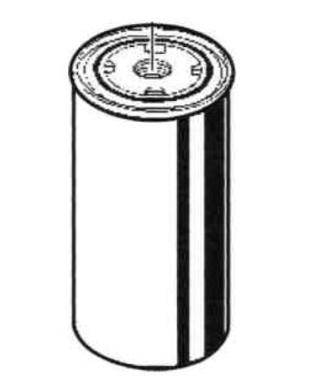

*Рисунок. 7. Масляный фильтр.*

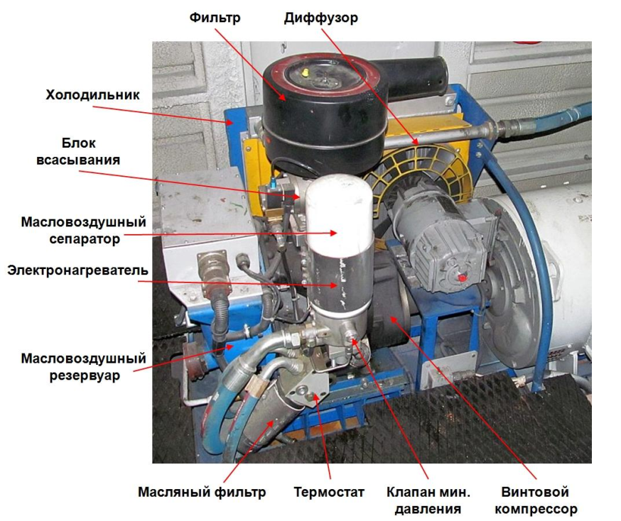

*Рисунок.8. Агрегаты компрессора.*

Компрессор снабжен встроенным *масляным термостатом* (рисунок.8), рабочий термоэлемент которого при запуске холодного АК направляет идущий из масловоздушного резервуара маслоток, минуя масловоздушный холодильник, непосредственно в компрессор. Если температура масла на входе в термостат превышает установленную величину, начинается процесс регулирования и маслоток направляется в масловоздушный холодильник, соединенный посредством шлангов. Дополнительной функцией масляного термостата является предотвращение выпадения конденсата в системе за счет быстрого достижения и сохранения оптимального уровня рабочей температуры. В зависимости от температуры поток масла направляется автоматически либо через подвижную гильзу термостата с возвратной пружиной, либо в масловоздушный холодильник, соединенный с помощью шлангов, или непосредственно в компрессор.

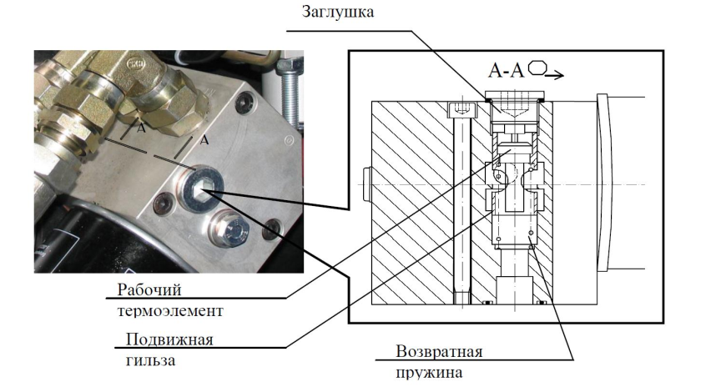Начало открытия термостата соответствует температуре масла 75°С, полное открытие термостата происходит при температуре 80°С.

*Рисунок.9. Масляный термостат*

*Клапан минимального давления* (рисунок.10) расположен на выходе из винтового модуля в головке сепаратора, перед масловоздушным холодильником и работает автоматически как напорный или обратный клапан.

В начале работы АК создается давление в компрессоре и при достижении заданного значения автоматически открывается клапан минимального давления 4 (рисунок.10) совместно с обратным клапаном 2. В режиме работы АК клапан минимального давления работает как напорный клапан и предотвращает падение

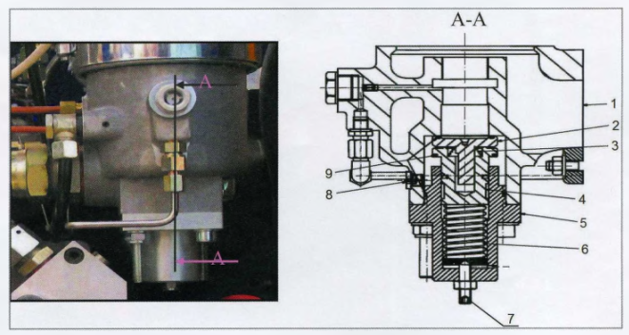

*Рисунок.10. Клапан минимального давление компрессорного агрегата*

*1* - головка сепаратора; *2* - тарелка обратного клапана; *3* - пружина обратного клапан; *4 –* поршень клапана; 5 - корпус клапана мин. давления; *6 -* пружина клапана; 7 - гнездо замера рабочего давления; *8 -* кольцевое уплотнение; 9 – кольцевое уплотнение

в контуре сепарации ниже минимального уровня, необходимого для надежного снабжения компрессора маслом. Одновременно это предпосылка для качественной сепарации масла. При остановке АК клапан минимального давления закрывается и работает как обратный клапан, перекрывая обратный поток сжатого воздуха из пневмосистемы в корпус компрессора. Это дает возможность полностью разгружать корпус компрессора при отключении и исключает переполнение картриджа сепаратора маслом.

*Предохранительный клапан* (рисунок.11) компрессора установлен перед сепаратором тонкой очистки на корпусе компрессора. Предохранительный клапан служит для стравливания воздуха при превышении его давления сверх 11+0,5 кгс/см2.

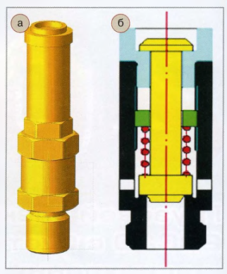

*Рисунок.11. Предохранительный клапан*

*компрессорного агрегата*

а - внешний вид; б - разрез

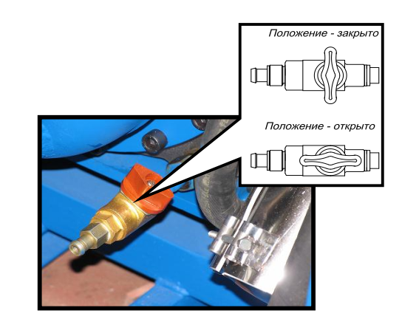 *Маслозаливная горловина* (рисунок.12) предназначена для заправки компрессора маслом. Для слива масла с компрессора, а также для удаления конденсата предусмотрен маслосливной кран (рисунок.11). Контроль уровня масла производится на неработающем и полностью разгруженном компрессоре. Уровень масла должен быть в пределах между отметками max и min по рискам маслоуказателя при не завернутой пробке, приложенной к торцевой фаске резьбы маслозаливной горловины.

*Рисунок.12. Сливной кран для*

*слива масла и конденсата*

Верхний смотровой глазок предназначен для контроля наличия масла при неработающем агрегате компрессора, а нижний – при работающем АК. Ориентировочный объем заливаемого масла от отметки min до отметки max составляет не менее 1,5 л.

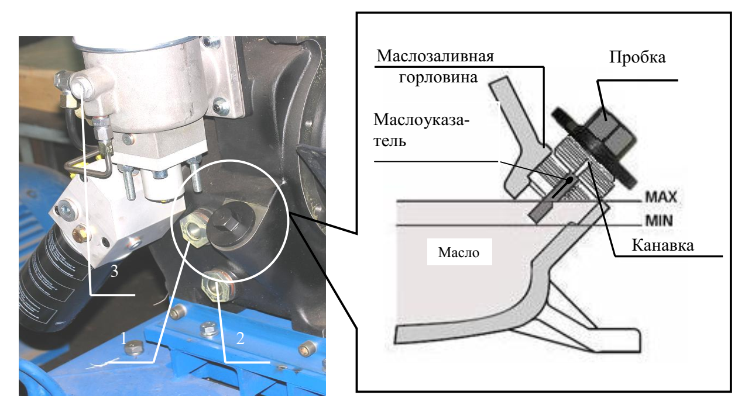

*Рисунок.13. Маслозаливная горловина*.

1 – верхний смотровой глазок контроля наличия масла; 2 – нижний смотровой глазок контроля наличия масла; 3 – смотровой глазок наличия возвратного маслотока.

Перед заправкой маслом АК маслозаливную горловину с пробкой очистить от пыли и грязи. Вывернуть пробку, при этом обратить особое внимание на то, что при повороте пробки на 1-2 оборота из канавки, расположенной в резьбовой части пробки (рисунок.13.), может выходить воздух. В этом случае следует завернуть пробку и выждать некоторое время, затем повторить попытку. Масло заливать через воронку с сеткой, размер ячеек в свету по диагонали должен быть не более 0,45 мм.

Маслозаливная горловина выполнена таким образом, что невозможно перелить масло в компрессор, излишки масла будут просто вытекать наружу.

Завернуть пробку, убедиться в отсутствии подтеков масла у маслосливного крана и у фильтра очистки масла, при необходимости протереть.

Сделать запись в журнал ТУ-152 о залитом масле.

Следует использовать только высококачественные синтетические масла с компонентами, предотвращающими окисление, пенообразование и износ.

В АК используется специальное компрессорное масло, которое имеет существенные отличительные характеристики от моторных и других индустриальных масел. Основными отличительными особенностями этого масла являются:

- высокая степень воздухоотделения, соответственно низкая степень пенообразования, что особенно важно при работе винтовых маслозаполненных компрессоров, в которых осуществляется непосредственный впрыск масла в полость сжатия воздуха;

- высокая степень водоотделения, поскольку при сжатии воздуха и его последующем охлаждении неизбежно выделение капельной влаги.

Для данного АК рекомендуется использовать синтетическое компрессорное масло марки: RENOLIN UNISYN OL-68.

Типовые технические характеристики синтетического компрессорного масла приведены в таблице 4.

таблица 4

Типовые технические характеристики масла

|  |  |
| --- | --- |
| Наименование параметра | Значение параметра |
| 1 | 2 |
| Класс ISO VG | 68 |
| Плотность, при 20 0С, кг/м3 | 840 |
| Вязкость кинематическая, при 40 0С, сСт | 68 |
| Вязкость кинематическая, при 100 0С, сСт | 10,6 |
| Температура вспышки, 0С | >250 |
| Температура застывания, 0С | ≤ -60 |
| Отделение воды при 54 0С , мин | 15 |
| Сульфатная зольность, % | ≤ 0,01 |

Допускается применять синтетическое компрессорное масло марки Kluber-Summit SH-68, а также масла других производителей, при условии согласования с заводом изготовителем и ОАО «РЖД».

**ВНИМАНИЕ: ВО ВРЕМЯ РАБОТЫ АГРЕГАТА КОМПРЕССОРНОГО ЗАПРЕЩАЕТСЯ ЗАПРАВЛЯТЬ ЕГО МАСЛОМ, ВЫВИНЧИВАТЬ ПРОБКУ МАСЛОЗАЛИВНОЙ ГОРЛОВИНЫ ОТКРЫВАТЬ МАСЛОСЛИВНОЙ КРАН, ОТВОРАЧИВАТЬ ФИЛЬТР ОЧИСТКИ МАСЛА, ПРОИЗВОДИТЬ ОЧИСТКУ ПОВЕРХНОСТЕЙ АГРЕГАТА КОМПРЕССОРНОГО.**

Система разгрузки предназначена для сброса давления в корпусе компрессора после остановки АК. В состав системы входят: клапан разгрузки и линия разгрузки. Клапан разгрузки является «нормально открытым» (управление электромагнитным клапаном разгрузки производится системой автоматики локомотива, путем подачи на него напряжения для его закрытия). При подаче напряжения на приводной электродвигатель клапан разгрузки закрывается. При снятии напряжения (остановке АК) клапан открывается и по линии разгрузки происходит сброс давления из всех полостей компрессора, от клапана минимального давления до блока всасывания, ориентировочным объемом 15…20 литров. Во время разгрузки АК допускается выход пара из всасывающего патрубка воздушного фильтра.

Для работы АК в условиях низких температур предусмотрена система подогрева, которая состоит из электрического электронагревателя, расположенного в масловоздушном резервуаре компрессора, двух электронагревателей, установленных в масляной секции масловоздушного холодильника, электрообогревателей масляного фильтра и сепаратора. Включение и отключение нагревателей производится системой управления автоматически в зависимости от температуры окружающего воздуха и масловоздушной смеси.

**ДТ3**: датчик-реле температуры А2 (разъем Х2) масловоздушной смеси, установлен в верхней части картера со стороны холодильника компрессора.

**ДТ4**: датчик-реле температуры А3 (разъем Х3) масла картера, установлен с торца картера внизу с противоположной стороны двигателя компрессора (со стороны кабины управления).

**ДТ**: датчик-реле температуры А1 (разъем Х1) холодильника, установлен в правом нижнем углу холодильника в районе муфты соединяющей двигатель компрессора с компрессором.

**Y1**: Клапан разгрузочный электромагнитный (разъем Х9), установлен под фильтром

**ДД1**: датчик давления на трубе ПМ на выходе из холодильника компрессора идущей к БОСВ и далее в питательную магистраль ПМ.

**ТЭН-14**: электронагреватель масла, внизу посередине холодильника компрессора.

**ТЭН-15**: электронагреватель масла ЕК2 сепаратора (картера) компрессора, установлен внизу сбоку картера компрессора (со стороны кабины управления).

**ТЭН-16**: электронагреватель масла холодильника ЕК1, установлен внизу с правого торца холодильника компрессора.

Для передачи крутящего момента от электродвигателя к компрессору в АК применяется муфта, состоящая из эластичного зубчатого венца и двух полумуфт (рисунок.2, позиция 9) , одна из которых насажена на вал электродвигателя компрессора, а другая – на входной вал мультипликатора (рисунок.14).

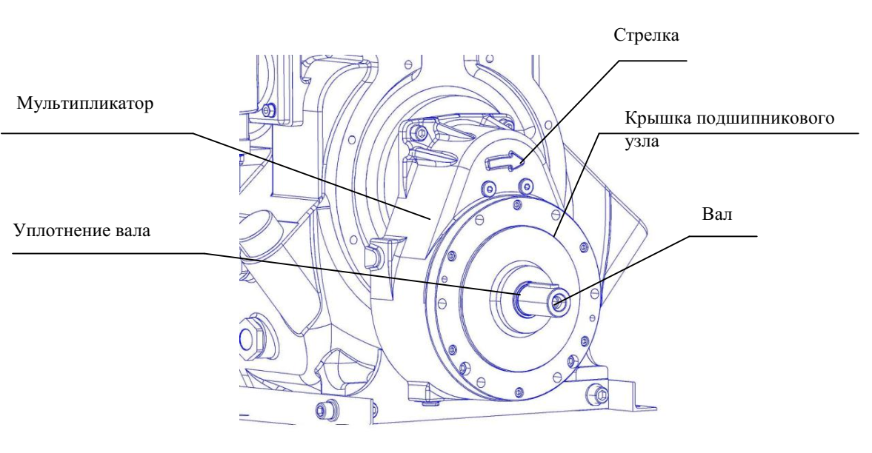

*Рисунок.14. Место посадки полумуфты со стороны агрегата компрессорного*

*Масловоздушный холодильник* принудительной системы воздушного охлаждения для масла и сжатого воздуха изготовлен из алюминиевого сплава и соединяется с масляным и воздушным контурами компрессора посредством шлангов. Масловоздушный холодильник подобран таким образом, чтобы при работе АК всегда обеспечивалась температура в контуре смазки не выше +110°С и достигалось необходимое охлаждение нагнетаемого воздуха. Холодильник крепится при помощи болтов к несущей раме АК.

Охлаждающий поток воздуха, проходящий через масловоздушный холодильник, обеспечивает осевой вентилятор, приводимый в действие через муфту электродвигателем П12М. Вентилятор находится внутри диффузора. Диффузор служит для создания направленного потока воздуха, а также защищает вентилятор от механических повреждений и крепится при помощи болтов к масловоздушному холодильнику.



Несущая рама (рисунок.2, позиция 12) АК служит базой для всей установки, а также для крепления АК на раме локомотива через закрепленные на ней амортизаторы (рисунок.2, позиция 16), предназначенные для снижения вибрации.

Включение компрессора должно происходить при понижении давления в главных резервуарах до 0,75 МПа ± 0,02 МПа (7,5кгс/см2± 0,2кгс/см2), отключение при повышении давления до 0,9 МПа ± 0,02 МПа (9 кгс/см2 ± 0,2 кгс/см2).

Время повышения давления воздуха в главных резервуарах с 7,0 до 8,0 кгс/см2 должно быть не более 31 сек. Давление масла по манометру должно быть не менее 1,5 кгс/см2.

Для включения компрессорного агрегата необходимо обязательное наличие сигнала готовности, при этом в системе управления установлена следующая защита: если в течении 20 сек сигнал готовности пропадет более 3 раз ("звонковая" работа) работа компрессора будет заблокирована, при этом на дисплее машиниста появиться сообщение "Компрессор заблокирован".

Для снятия данной блокировки необходимо отключить и после чего повторно включить автоматические выключатели АМЕС и SF20. Данная блокировка также снимается при остановке и последующем запуске дизеля тепловоза.

Охлаждение составных частей АК воздушное. В летнее время забор воздуха на охлаждение и всасывание рекомендуется осуществлять из-за борта локомотива.

Управление работой АК [пуск-остановка приводного электродвигателя компрессора] осуществляется штатной системой локомотива. Регулирование работы АК должно осуществляться остановкой приводного электродвигателя компрессора.

При работе АК необходимо контролировать (визуально):

- наличие маслотока в смотровом глазке под масловоздушном сепаратором;

- отсутствие нарушения целостности прокладок и герметичности соединений;

- отсутствие вибрации;

- отсутствие постороннего шума, а именно стуков, скрежета и т.д. (на слух).

1. **Функциональная схема работы компрессора**

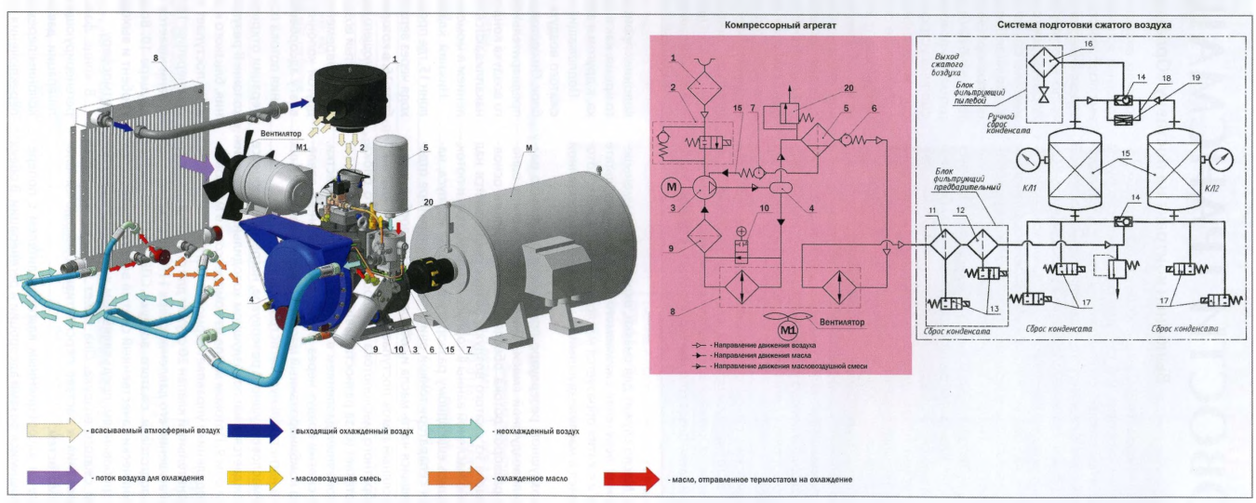

*Рис.15. Схема работы компрессора*

1 – воздушный фильтр; 2 – блок всасывания; 3 – компрессор винтовой; 4 – масловоздушный резервуар; 5 – сепаратор тонкой очистки; 6 – клапан минимального давления; 7 – обратный клапан; 8 – возвратный маслоток; 9 – масловоздушный холодильник; 10 – фильтр масляный; 11 – термостат; 12 – предохранительный клапан; 13 – сепаратор тонкой очистки; 14 – переключающий клапан; 15 – линия обратного масло тока; 16 – пылевой фильтрующий блок; 17 – электромагнитный клапан; 18 – трубопровод регенерации; 19 – штуцер с калиброванным отверстием; 20 – предохранительный клапан АКВ; М – двигатель привода компрессора; М1 – электродвигатель системы охлаждения.

Атмосферный воздух через фильтр воздушный [позиция.1] и блок всасывания [позиция.2], поступает в компрессор винтовой [позиция.3] и одновременно, смешиваясь с маслом, сжимается до заданных параметров. Масло служит для смазки, охлаждения и уменьшения, внутренних перетечек сжимаемого воздуха. В результате смешивания и сжатия образуется масловоздушная смесь, которая нагнетается в масловоздушный резервуар [позиция.4] для первичной сепарации.

В масловоздушном резервуаре происходит первичное разделение масловоздушной смеси. Снижение скорости и одновременный разворот потока обеспечивают отделение основной части масла из сжатого воздуха. Воздух скапливается над поверхностью масляной ванны в корпусе компрессора винтового и поток, подвергнувшись еще одному развороту в каналах корпуса, направляется к масловоздушному сепаратору тонкой очистки [позиция.5]. В сепараторе отделяется оставшаяся часть масла и собирается в маслосборнике.

Далее масляный поток поступает через обратный клапан [позиция.7] по линии обратного маслотока [позиция.8] в полость винтового блока. Процесс протекает из-за разности давления в полости винтового блока и конечным давлением в масловоздушном сепараторе тонкой очистки. Очищенный сжатый воздух через клапан минимального давления [позиция.6] и через комбинированный масловоздушный холодильник [позиция.9] поступает в нагнетательную магистраль.

Масло из масловоздушного резервуара, нагретое в процессе сжатия, охлаждается в масловоздушном холодильнике [позиция.9] и очищается фильтром масляным [позиция.10]. Потоком масла из компрессора винтового в масловоздушном холодильнике управляет термостат [позиция.11].

Предохранительный клапан [позиция. 12] служит для стравливания воздуха при превышении его давления сверх 11+0,5 кгс/см2.

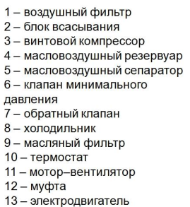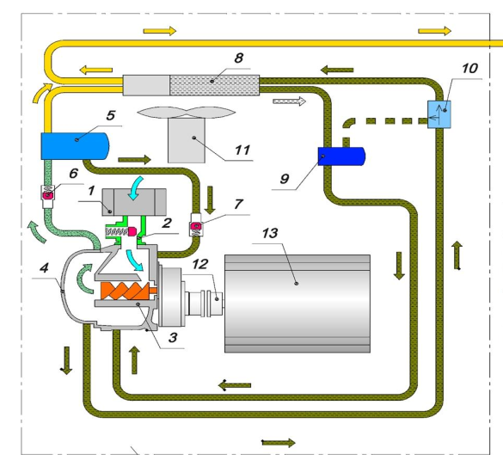

К блоку осушки воздуха

1. **Функциональная схема работы системы подготовки сжатого воздуха**

Система подготовки сжатого воздуха СПВ 4,5/1 (рисунок.15) позволяет получать технически качественный сжатый воздух и соответствует самым высоким требованиям, предъявляемым современными потребителями сжатого воздуха, и имеет высокий потенциал для использования в составе перспективных высокотехнологичных пневмосистем.

СПВ является адсорбционным влагоотделителем с попеременно меняющимися фазами адсорбции и регенерации. В обеих колоннах происходит попеременно адсорбция и регенерация, а именно в то время как в одном адсорбере осуществляется осушка воздуха, в другом происходит регенерация адсорбента.

Подлежащий осушке сжатый воздух поступает от источника сжатого воздуха и попадает в предварительный фильтрующий блок. Блок состоит из влагомаслоотделителя циклонного типа [поз.11] и предварительного фильтра [поз.12]. Данный блок отделяет от сжатого воздуха конденсат, аэрозоль масла и частицы грязи. Примеси накапливаются в стаканах-отстойниках и сбрасываются под давлением в момент открытия электромагнитных клапанов [поз.13].

Нижний клапан [поз.14] направляет поток воздуха в одну из колонн [поз.15], где происходит его осушка. Затем осушенный воздух, проходя через верхний клапан [поз.14], попадает в блок, фильтрующий пылевой [поз.16] Пылевой фильтр очищает сжатый воздух от мелких частиц адсорбирующего вещества и пыли, и уже полностью очищенный и осушенный сжатый воздух поступает в пневмосистему локомотива.

Одновременно с вышеуказанным процессом адсорбции, в другой колонне происходит процесс регенерация набравшего влагу адсорбента. Процесс происходит за счет частичного отделения потока осушенного сжатого воздуха. В начале фазы регенерации открываются электромагнитные клапаны [поз.17] одной из колонн, в результате этого давление в колонне падает до давления, близкого к атмосферному. Частично поток осушенного воздуха поступает в регенерирующую колонну по трубопроводу регенерации [поз.18]. Количество сжатого воздуха для регенерации ограничивается калиброванным отверстием, выполненным в штуцере [поз.19]. Воздух в колонне проходит сверху вниз через адсорбент и выходит через открытые электромагнитные клапаны в атмосферу.

В конце фазы регенерации электромагнитные клапаны на регенерирующей колонне закрываются, и по трубопроводу регенерации давление в колоннах выравнивается. Колонны переходят к дежурной готовности до начала процесса переключения, согласно установленному алгоритму работы.

1. **Перечень возможных неисправностей**

Таблица 5

|  |  |  |
| --- | --- | --- |
| Неисправности | Вероятные причины неисправностей | Способ устранения неисправностей |
| 1 | 2 | 3 |
| АК | | |
| Неправильное направление вращения | Эл. двигатель подключен не по штатной схеме подключения двигателя | Подключить, согласно схемы подключения двигателя |
| Агрегат не запускается | Нет питающего напряжения | Проверить наличие напряжение в питающей сети |
| Температура масла в масловоздушном резервуаре компрессора ниже минус 15°С, осуществляется прогрев масла | Необходимо выдержать время, необходимое для разогрева масла |  |
| Срабатывает предохранительный клапан компрессора | Неисправен предохранительный клапан | Заменить предохранительный клапан |
| Загрязнен сепаратор | Заменить сепаратор |  |
| Неисправен регулятор давления в системе управления локомотива | Проверить регулятор, отрегулировать в соответствии с рабочим диапазоном давлений |  |
| Масло в сжатом воздухе | Засорен возвратный маслосток | Очистить линию обратного маслостока |
| Дефектен сепаратор | Заменить сепаратор |  |
| Чрезмерное количество масла в компрессоре | Проконтролировать уровень масла на неработающем и полностью разгруженном компрессоре, при необходимости слить излишки масла |  |
| Низкая производительность | Засорен воздушный фильтр | Очистить фильтр, либо заменить |
| Утечки в нагнетательной системе, на участке от сепаратора до главных резервуаров | Проверить систему на герметичность, устранить утечки |  |
| АК не разгружается | Неисправен клапан разгрузки | Заменить |
| Линия разгрузки компрессора засорена | Очистить линию разгрузки |  |
| Выброс масла при остановке АК | Повреждены поверхности уплотнения на блоке всасывания, повреждена пружина | Проверить, при необходимости заменить блок всасывания |
| Выброс масла при разгрузке | Несоответствующая марка масла | Заменить масло |
| Чрезмерное количество масла | Слить излишки масла |  |
| Подтеки масла в местах уплотнений | Ослабление затяжки гаек или болтов в местах уплотнений | Подтянуть гайки или болты |
| Повреждение прокладок в местах уплотнений | Заменить прокладки |  |
| Повышенная температура масловоздушной смеси | Засорены соты масловоздушного холодильника | Очистить соты масловоздушного холодильника |
| Нет питающего напряжения на электродвигателе привода вентилятора | Проверить наличие напряжения |  |
| Вышел из строя электродвигатель привода вентилятора | Заменить электродвигатель |  |
| Повышенная вибрация при работе АК | Ослабление деталей крепления АК | Проверить, при необходимости подтянуть |
| Нарушена центровка компрессор-двигатель | Проверить, при необходимости произвести регулировку |  |

1. Перечень вопросов для проверки знаний
2. Какое охлаждение составных частей агрегата компрессорного?
3. Для чего предназначен диффузор?
4. Какое количество масла заливается в агрегат компрессорный?
5. Если агрегат компрессорный не разгружается, что необходимо заменить?
6. Из чего состоит фильтрующий блок системы подготовки воздуха?
7. На какой детали крепятся агрегаты компрессора?
8. Что необходимо контролировать при работе агрегата компрессорного?
9. Из какого материала изготовлен корпус компрессора?
10. Для чего предназначен сепаратор?
11. Сколько тэнов установлено на агрегате компрессорном?
12. За счет, какой операции происходит подготовка воздуха в системе СПВ?
13. За счет чего происходит нагнетание масловоздушной смеси?
14. Какое давление масла должно быть по манометру?
15. Куда направляет масло термостат при повышения его температуры выше 75°С?
16. При каком давление срабатывает предохранительный клапан?
17. Какое масло используется в агрегате компрессорном?
18. Через какое время после остановки компрессора можно производить доливку масла?
19. Посредством чего воздушный фильтр соединяется с блоком всасывания?
20. Во время поездки на что необходимо обращать внимание в работе агрегата компрессорного.
21. Для чего предназначена система разгрузки компрессора?
22. **Литература**
23. Эксплуатационное депо Ульяновск. Памятка локомотивным бригадам по устройству и устранению неисправностей тепловоза 2ТЭ2КМ от 20.09.2020 года.
24. Журнал «ЛОКОМОТИВ» №1 Январь 2021 года.
25. Агрегаты компрессорные винтовые модели АКВ 4,5/1 ПУ 2 М1. Руководство по эксплуатации АКВ 4,5/1.00.000-02 РЭ.
26. Учебное пособие «Особенности устройства тепловоза 2ТЭ2КМ.2017 год. Автор пособия: Тимофеев С.В.